1 ЦЕЛЬ РАБОТЫ

1.1 Изучить работу схемы компенсационного стабилизатора напряжения.
1.2 Определить характеристики исследуемого стабилизатора напряжения.

2 ПРИБОРЫ И ОБОРУДОВАНИЕ

2.1 Персональный компьютер.
2.2 Программа Multisim
2.3 Калькулятор.

3 ТЕХНИКА БЕЗОПАСНОСТИ

3.1 Перед началом работы ознакомится с инструкцией по техники безопасности №1-02: «Выполнение лабораторно-практических работ на ПЭВМ» и инструкцией №2-95: «Оказание первой помощи пострадавшим от электрического тока».
3.2 Работать с оборудованием в строгом соответствии с инструкцией к лабораторной работе.

4 ПОРЯДОК ВЫПОЛНЕНИЯ РАБОТЫ

4.1 Исследуемая схема приведена на рисунке 1.
4.1.1. Ознакомиться с правилами управления работой схемы и изменения параметров элементов схемы (C:\Рабочий стол\ИПСВТ\ЛР 2014\Схемы\Работа в Multisim)

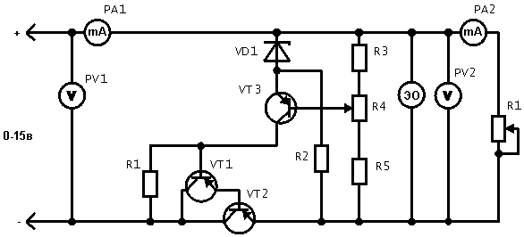
Рисунок 1

4.2 Определение зависимости выходного напряжения от входного при постоянной нагрузке.
4.2.1 Подключить приборы согласно схеме.
4.2.2 Подать на вход стабилизатора напряжение источника питания и измерить напряжение на выходе. Изменяя напряжение на входе измерять напряжение на выходе (произвести 6 измерений )

4.2.3 Результаты измерений занести в таблицу 1.
Таблица 1
№ измерения | 1 | 2 | 3 | 4 | 5 | 6
Uвх | 30 | 25 | 20 | 15 | 12 | 10
Uвых

4.2.4 По результатам измерений построить график зависимости выходного напряжения от входного U_{вых} = f ( U_{вх} )
4.3 Определение коэффициента стабилизации.
К_{ст} = ( ΔU_{вх*}U_{вых)}\ ( ΔU_{вых*}U_{вх})
где ΔUвх –изменение входного напряжения, Uвых –номинальное значение выходного напряжения, ΔUвых –изменение выходного напряжения при изменении входного, Uвх –значение входного напряжения, при котором достигается Uвых.

4.3.1 Определите по графику п. 4.2.4. напряжение стабилизации.
4.3.2 Установите напряжение на входе так, чтобы Uвых = Uст. После этого произведите поочередно расстройку напряжения на входе +- 20% от установленного значения.
4.3.3 Результаты измерений занесите в табл.2
Таблица 2
 | -20% | 0 | +20%
Uвх
Uвых

4.3.4 Рассчитайте коэффициент стабилизации по формуле 1.
Кст = | ΔUвх * Uвых
 | ΔUвых * Uвх
4.4 Снятие нагрузочной характеристики.
4.4.1 Установите на выходе напряжение стабилизации.
4.4.2 Изменяя сопротивление нагрузки измерить выходной ток и напряжение.
4.4.3 Результаты измерений занести в табл. 3.

R_{н} Ом | 1 | 10 | 100 | 1000 | 10000
Iвых мА
Uвых В

4.4.4 По результатам измерений построить графики зависимости выходного напряжения и тока от нагрузки.

5 КОНТРОЛЬНЫЕ ВОПРОСЫ

5.1 Поясните назначение элементов схемы.
5.2 Что показывает статическая ошибка?
5.3 Что такое составной транзистор?
5.4 Изобразите ВАХ стабилитрона.

6 СОДЕРЖАНИЕ ОТЧЕТА

1 Цель работы.
2 Приборы и оборудование.
3 Порядок выполнения работы.
4 Выводы по работе.
5 Контрольные вопросы.

РЕКОМЕНДУЕМАЯ ЛИТЕРАТУРА

1. Вересов Г.П., “Электропитание бытовой радиоэлектронной аппаратуры”, М: Радио и связь, 1983 г.
2. Гершунский, Б.С. “Расчет основных электронных и полупроводниковых схем в примерах”, Киев: Вища школа, 1967 г.
3. Артамонов В.И., “Источники электропитания радиоустройств”, М: Энергоиздат, 1982 г

